МУНИЦИПАЛЬНОЕ ОБЩЕОБРАЗОВАТЕЛЬНОЕ УЧРЕЖДЕНИЕ
«ГЛУХОВСКАЯ ШКОЛА – ИНТЕРНАТ № 2»

“ЭКСКУРСИЯ КАК ФОРМА ОБУЧЕНИЯ.
«Профессиональный колледж «Энергия»
(Ногинский филиал)

Учитель технологии – Мацук М.А.

Город Ногинск
2015
“ЭКСКУРСИЯ КАК ФОРМА ОБУЧЕНИЯ.

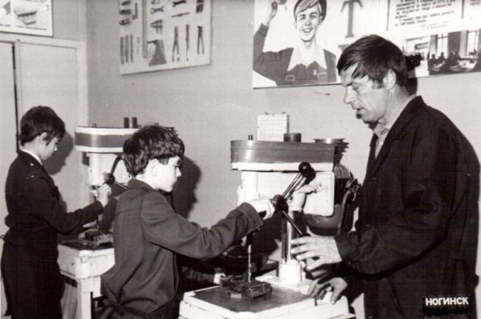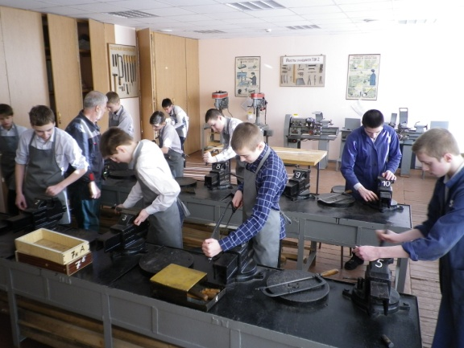
В слесарной мастерской школы-интерната.

Ш
ирокие возможности для профессиональной ориентации учащихся имеются при обучении технологии, технического труда. Просто выбрать себе будущую профессию или специальность учащемуся очень нелегко. Прежде всего он должен почувствовать «вкус труда», радость и удовлетворение от исполненной работы. Учащихся моих классов прежде всего надо ознакомить с массовыми рабочими профессиями, о видах и их содержании, перспективах их развития, потребностях в рабочих кадрах по отраслям в масштабах города и района; о способах определения своих психофизических особенностей. Особенно надо обратить внимание на последнее условие. Многие учащиеся остались без попечения родителей, есть дети – сироты. Поэтому при проведении работы с учащимися необходимо, чтобы в ходе работы, бесед, встреч и т.д., объясняемый материал вызвал заинтересованность в дальнейшем изучении профессии.
Особенностью профессиональной работы при изучении технического труда является то, что ориентация ведется на массовые профессии промышленности. Учащиеся знакомятся с содержанием труда плотника, столяря, слесаря-сборщика, слесаря-инструментальщика, слесаря-монтажника, слесаря механосборочных работ, станочника по деревообработке, наладчика деревообрабатывающих станков, токаря, электромонтера по обслуживанию и ремонту электрооборудования, оператора ЭВМ.

В столярной мастерской.
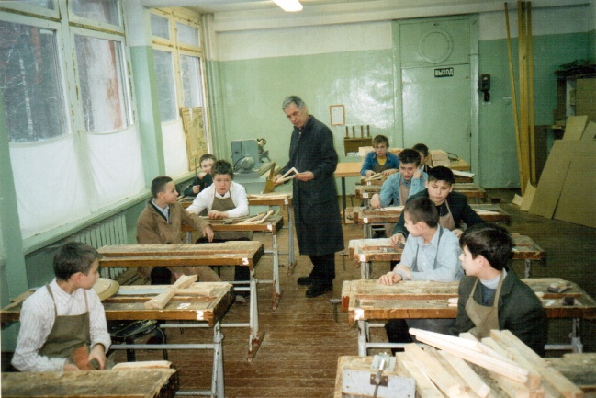
Составной частью профессиональной ориентации учащихся является профессиональная информация, которая предоставляется на уроках, внеурочных занятиях и кружках технического творчества, во время встреч с интересными людьми, на экскурсиях, при просмотрах презентаций, фильмов. Необходимо учащимся старших классов предоставить компьютерные информационные возможности по интернету. Обязательной являются беседы с педагогом – психологом, проведение определения профессиональных склонностей учащихся путем тестирования.
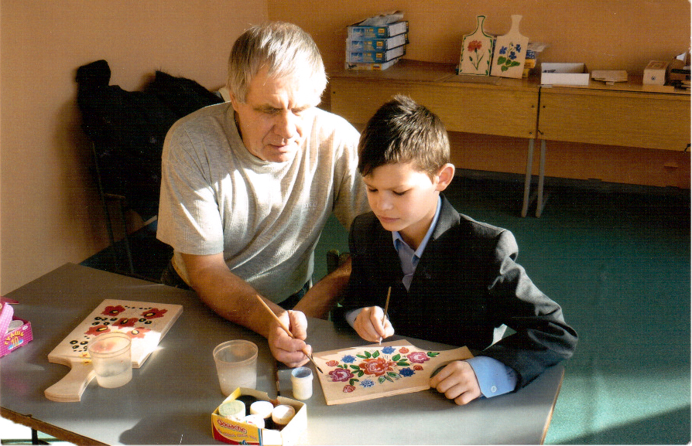

На занятиях кружка.
Для проведения профориентационной работы обязательно учитываются возрастные особенности школьников. От класса к классу расширяются объем и повышается уровень профориентации. Работа с учащимися не может быть шаблонной. В одном случае можно применить исторический экскурс, в другом – рассказывается трудовая биография известного человека, в третьем – проходит встреча с представителем предприятия. Материал в 4-5 классах можно представить в игровой форме: «Лабиринт профессий», «Путешествие в профессию», решение кроссвордов, чайнвордов. Для более старших учащихся лучше проводить экскурсии на предприятия города и района, профессиональные колледжи и другие учреждения среднего профессионального образования.

Готовим реквизит к спектаклю.
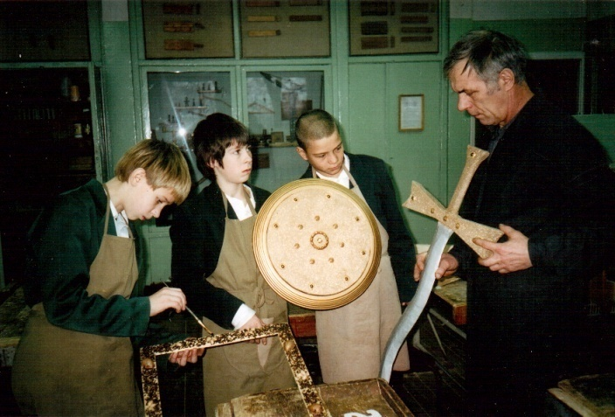
Экскурсии мы обычно проводим в профессиональные колледжи «Энергия», «Ногинский политехнический колледж», в медицинское училище, педагогический колледж. По результатам посещений готовим фотоальбомы, презентации, стенды. Перед проведением экскурсий обязательно проводится беседа по истории создания посещаемого учреждения, рассказываем о традициях учебного заведения, о выдающихся выпускниках, знакомим с презентацией или просматриваем видео-урок.
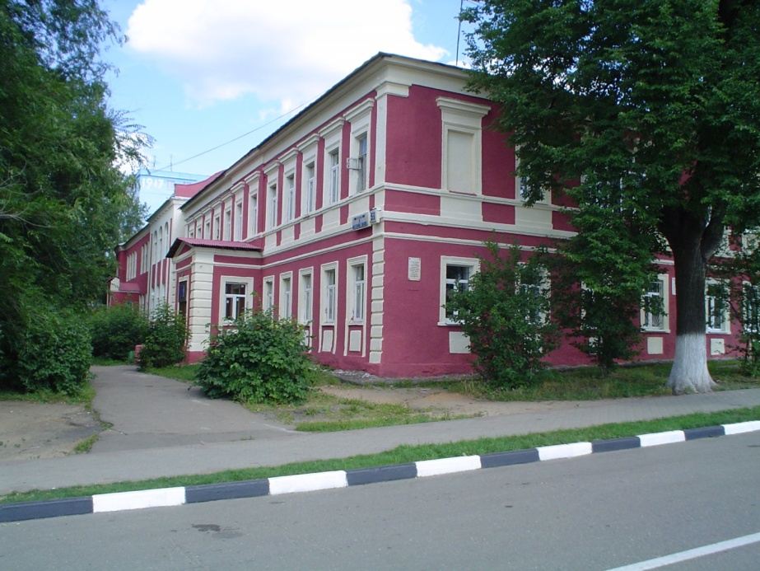
Колледж «Энергия» (филиал), город Ногинск.

Во время экскурсий учащиеся знакомятся с организацией учебного процесса, культурно-массовой и спортивной работой. Особенно удивляют их результаты профессиональной деятельности обучающихся колледжа, которые занимают призовые места в областных и всесоюзных конкурах по профессиям: столяр-плотник, фрезеровщик, токарь-универсал, электрик, продавец-кассир, оператор ЭВМ, слесарь по ремонту автомобилей и т.д. Ребята получают уверенность в том, что не потеряются в новой жизни, станут полноценными гражданами нашего государства, смогут обеспечить себя и свою в будущем семью.
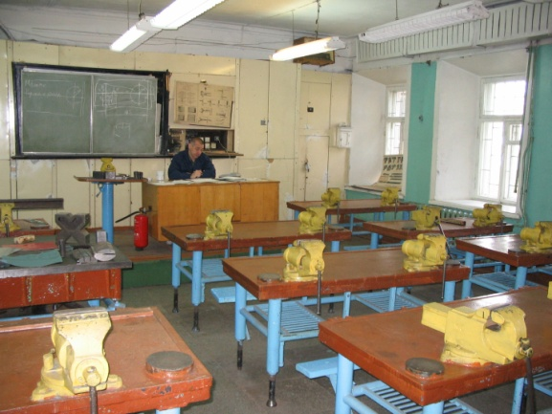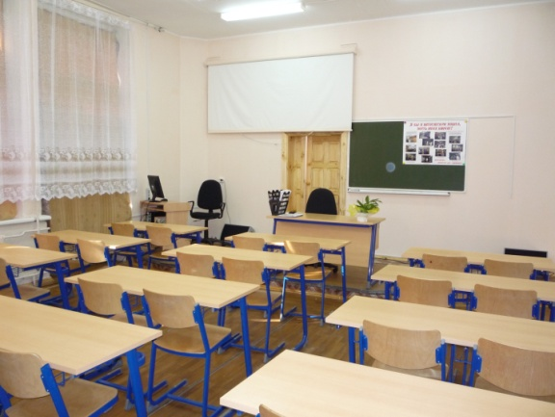
Слесарная мастерская. Кабинет.

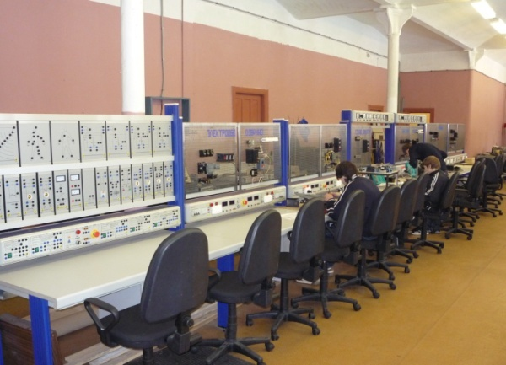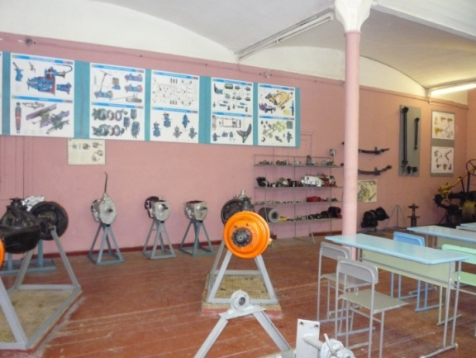
Электромонтажная мастерская Кабинет по устройству автомобиля

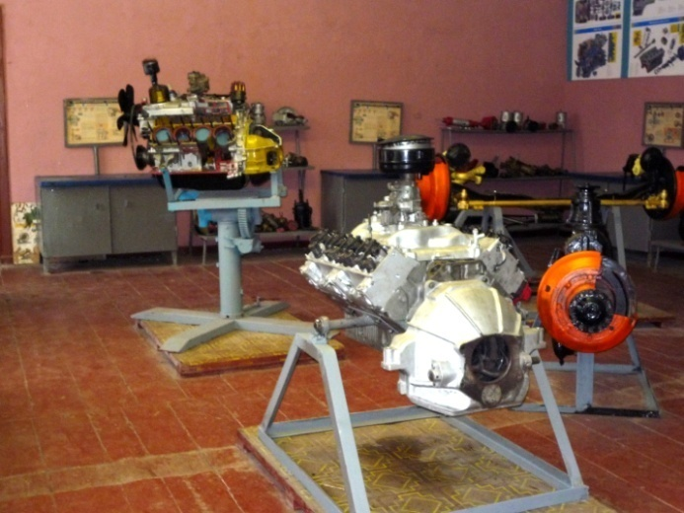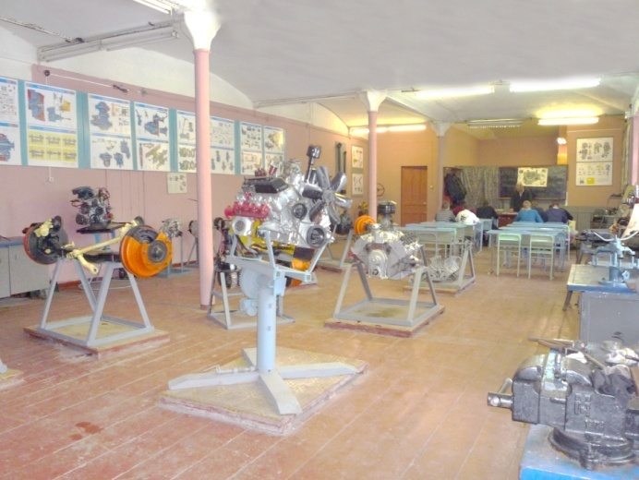

В процессе профориентационной работы важно обеспечить себе союзников в лице родителей или лиц, их заменяющих. Не у всех учащихся в нашей школе есть родители, но у многих есть опекуны в лице бабушки, дедушки, старшей сестры или брата, других родственников.

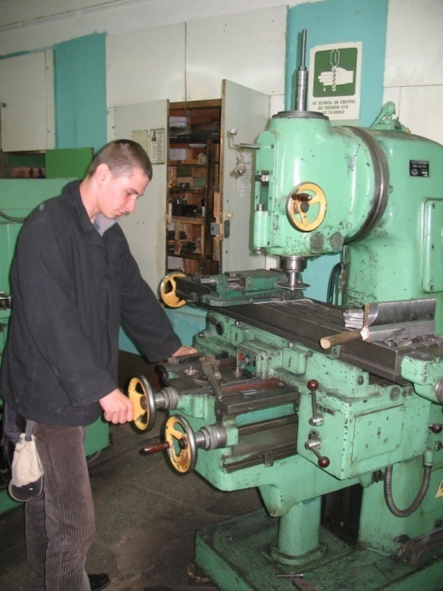 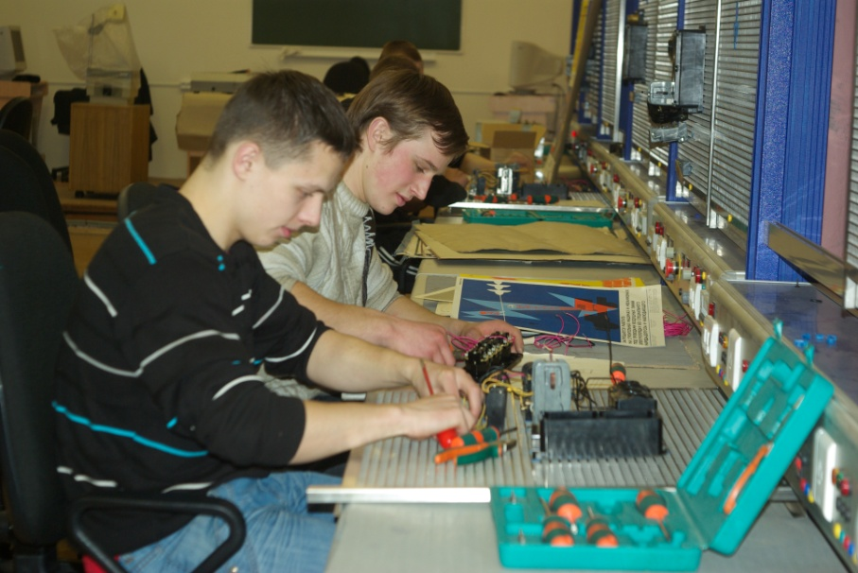 В слесарной мастерской. Работы по электричеству.

Данные социологических исследований показывают, что роль родственников в профессиональном самоопределении учащихся заметно возросла. Поэтому во время встреч с родственниками, на родительских собраниях мы обязательно знакомим с выставкой работ учащихся, с выставкой фотоальбомов, презентаций по результатам проведенных экскурсий. Особенно помогают при выборе профессии встречи учеников и их родителей с выпускниками нашего интерната, которые уже обучаются или закончили профессиональные колледжи и техникумы города.

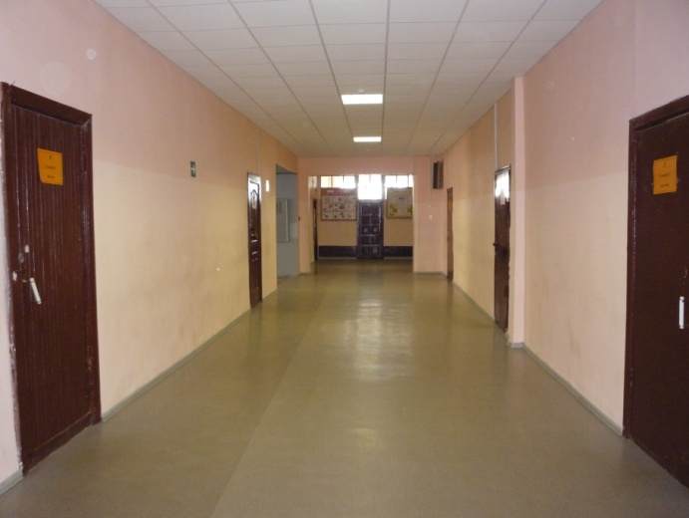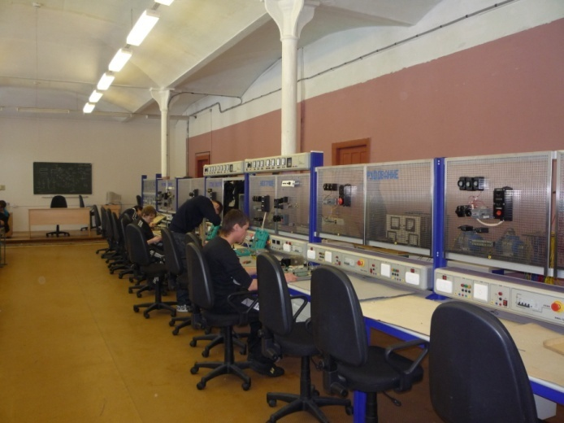

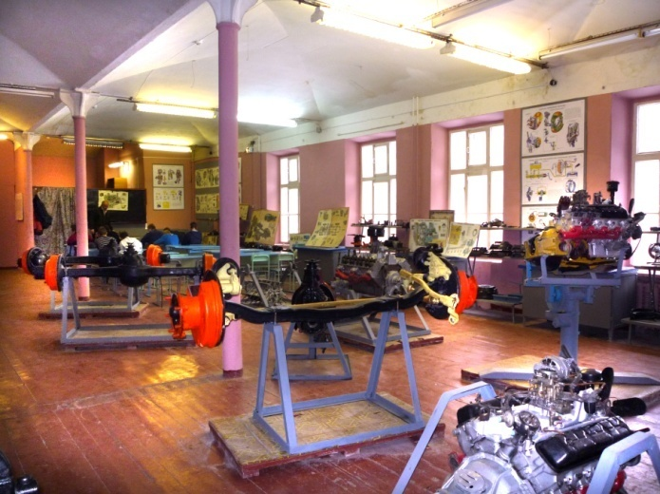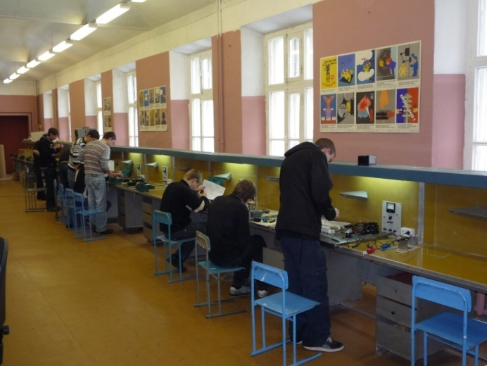
На «День открытых дверей», проводимых колледжами и техникумами отправляемся вместе с воспитателями, родителями или опекунами. Ученики гордятся своими выпускниками, обучающимися в этих учебных заведениях. В то же время студентов средних специальных учебных заведений приглашаем на показ спектаклей, в которых играют наши ребята. У нас много лет существует прекрасный школьный театр «Карнавал», который ставит чудесные спектакли с участием наших учеников. Со своими показами дети объездили многие города страны. Весь необходимый реквизит делаем своими руками: девочки шьют костюмы, мальчики изготавливают реквизиты к спектаклю и остальной инвентарь. К каждому празднику – постановка нового произведения. Обязательные праздничные утренники для малышей, тематические вечера и спектакли – для старшеклассников. Они – артисты!
Экскурсии в нашей школе проводятся с начальных классов и до выпускных. Сначала дети познают окружающую природу, наблюдают за сезонным изменением погоды, флоры и фауны родного края. Потом знакомятся с культурными объектами города и области, посещают кинотеатры, областной Ногинский театр, городские музеи, выставки. В дальнейшем посещают учебные и производственные предприятия города и района.
Экскурсии как форма обучения играет огромную роль в воспитательной и учебной работе. Развивает познавательную деятельность учащихся, вызывает интерес к рабочим профессиям, активизирует вопрос изучения истории родного края, мотивирует на поиск и выбор в дальнейшем сферы приложения своих навыков, умений, создает активную жизненную позицию, дает возможность социальной адаптации в нашем обществе.

